Komunikat o sytuacji społeczno-gospodarczej województwa podlaskiego w styczniu 2025 r.
- W styczniu 2025 r., podobnie jak przed rokiem, przeciętne zatrudnienie w sektorze przedsiębiorstw zmniejszyło się w ujęciu rocznym (o 2,2%).
- Stopa bezrobocia rejestrowanego w końcu styczniu 2025 r. kształtowała się na poziomie 7,3% i wzrosła w porównaniu z zanotowaną w poprzednim miesiącu (o 0,4 p. proc.), ale zmniejszyła się w skali roku (o 0,1 p. proc.).
- W analizowanym miesiącu zaobserwowano dalszy wzrost przeciętnego miesięcznego wynagrodzenia brutto w sektorze przedsiębiorstw w ujęciu rocznym (o 11,9%) i był on wyższy niż w styczniu 2024 r.
- W porównaniu z analogicznym miesiącem poprzedniego roku w skupie zanotowano wzrost cen podstawowych produktów roślinnych (z wyjątkiem ziemniaków) oraz zwierzęcych (z wyjątkiem żywca wieprzowego). W analizowanym okresie zwiększyły się także badane ceny targowiskowe produktów roślinnych (z wyjątkiem pszenicy). Uwarunkowania chowu trzody chlewnej były gorsze niż rok wcześniej.
- Produkcja sprzedana przemysłu, podobnie jak w styczniu 2024 r., ukształtowała się na poziomie wyższym niż przed rokiem (o 2,4%).
- Wartość produkcji budowlano-montażowej, analogicznie jak rok wcześniej, zwiększyła się w ujęciu rocznym (o 8,8%).
- Liczba mieszkań oddanych do użytkowania zmniejszyła się w porównaniu z zanotowaną w styczniu poprzedniego roku (o 45,9%), podczas gdy rok wcześniej zanotowano jej wzrost. Jednocześnie w analizowanym okresie zmniejszyła się liczba mieszkań, na których realizację wydano pozwolenia lub dokonano zgłoszenia z projektem budowlanym (o 47,5%), wzrosła natomiast liczba lokali mieszkalnych, których budowę rozpoczęto (ponad 5-krotnie).
- W styczniu br. stwierdzono spadek sprzedaży detalicznej (o 5,3%) i wzrost sprzedaży hurtowej (o 2,0%) w odniesieniu do analogicznego okresu ubiegłego roku, podczas gdy rok wcześniej zaobserwowano ich wzrost.
- Liczba podmiotów gospodarki narodowej w rejestrze REGON w końcu stycznia 2025 r. nie uległa istotnej zmianie w ujęciu miesięcznym, ale w skali roku zwiększyła się o 2,6%. W ciągu omawianego miesiąca do rejestru REGON wpisano o 12,1% więcej nowych jednostek niż w grudniu 2024 r., a wykreślono z niego o 38,4% więcej jednostek. W końcu stycznia br. zawieszoną działalność miało o 2,5% więcej podmiotów niż miesiąc wcześniej.
- W lutym 2025 r. przedsiębiorcy z większości badanych obszarów oceniali koniunkturę pozytywnie. Najbardziej optymistyczne opinie zanotowano w transporcie i gospodarce magazynowej, natomiast najbardziej pesymistyczne nastroje panowały wśród jednostek zajmujących się handlem detalicznym.

Spis treści
Rynek pracy 4
Wynagrodzenia 7
Rolnictwo 9
Przemysł i budownictwo 12
Budownictwo mieszkaniowe 15
Rynek wewnętrzny 18
Podmioty gospodarki narodowej 18
Koniunktura gospodarcza 20
Wybrane dane o województwie podlaskim 25

Uwagi ogólne
Prezentowane w Komunikacie dane:
- o zatrudnieniu, wynagrodzeniach oraz produkcji sprzedanej przemysłu i budownictwa, produkcji budowlano-- montażowej, a także o sprzedaży detalicznej i hurtowej towarów dotyczą podmiotów gospodarczych, w których liczba pracujących przekracza 9 osób,
- o sektorze przedsiębiorstw dotyczą podmiotów prowadzących działalność gospodarczą w zakresie: leśnictwa i pozyskiwania drewna; rybołówstwa w wodach morskich; górnictwa i wydobywania; przetwórstwa przemysłowego; wytwarzania i zaopatrywania w energię elektryczną, gaz, parę wodną, gorącą wodę i powietrze do układów klimatyzacyjnych; dostawy wody; gospodarowania ściekami i odpadami oraz działalności związanej z rekultywacją; budownictwa; handlu hurtowego i detalicznego; naprawy pojazdów samochodowych, włączając motocykle; transportu i gospodarki magazynowej; działalności związanej z zakwaterowaniem i usługami gastronomicznymi; informacji i komunikacji; działalności związanej z obsługą rynku nieruchomości; działalności prawniczej, rachunkowo-księgowej i doradztwa podatkowego, działalności firm centralnych (head offices); doradztwa związanego z zarządzaniem; działalności w zakresie architektury i inżynierii; badań i analiz technicznych; reklamy, badania rynku i opinii publicznej; pozostałej działalności profesjonalnej, naukowej i technicznej; działalności w zakresie usług administrowania i działalności wspierającej; działalności związanej z kulturą, rozrywką i rekreacją; naprawy i konserwacji komputerów i artykułów użytku osobistego i domowego; pozostałej indywidualnej działalności usługowej,
- o skupie produktów rolnych obejmują skup od producentów z terenu województwa; ceny podano bez podatku VAT,
- o wynikach finansowych przedsiębiorstw oraz nakładach inwestycyjnych dotyczą podmiotów gospodarczych prowadzących księgi rachunkowe (z wyjątkiem przedsiębiorstw rolnictwa, leśnictwa, łowiectwa i rybactwa, działalności finansowej i ubezpieczeniowej oraz szkół wyższych), w których liczba pracujących przekracza 49 osób.
Dane w ujęciu wartościowym wyrażone są w cenach bieżących i stanowią podstawę dla obliczenia wskaźników struktury. Wskaźniki dynamiki zaprezentowano na podstawie wartości w cenach bieżących, z wyjątkiem przemysłu, dla którego wskaźniki dynamiki podano na podstawie wartości w cenach stałych (średnie ceny bieżące z 2021 r.).
Liczby względne (wskaźniki, odsetki) wyliczono na podstawie danych bezwzględnych, wyrażonych z większą dokładnością niż podane w tekście i tablicach.
Dane prezentuje się w układzie Polskiej Klasyfikacji Działalności – PKD 2007.

Polska Klasyfikacja Działalności – PKD 2007
Skrót | Pełna nazwa

Sekcje
wytwarzanie i zaopatrywanie w energię elektryczną, gaz, parę wodną i gorącą wodę | wytwarzanie i zaopatrywanie w energię elektryczną, gaz, parę wodną, gorącą wodę i powietrze do układów klimatyzacyjnych
dostawa wody; gospodarowanie ściekami i odpadami; rekultywacja | dostawa wody; gospodarowanie ściekami i odpadami oraz działalność związana z rekultywacją
handel; naprawa pojazdów samochodowych | handel hurtowy i detaliczny; naprawa pojazdów samochodowych, włączając motocykle
zakwaterowanie i gastronomia | działalność związana z zakwaterowaniem i usługami gastronomicznymi
obsługa rynku nieruchomości | działalność związana z obsługą rynku nieruchomości
administrowanie i działalność wspierająca | działalność w zakresie usług administrowania i działalność wspierająca

Działy
produkcja wyrobów z drewna, korka, słomy i wikliny | produkcja wyrobów z drewna oraz korka, z wyłączeniem mebli; produkcja wyrobów ze słomy i materiałów używanych do wyplatania
produkcja wyrobów z metali | produkcja metalowych wyrobów gotowych, z wyłączeniem maszyn i urządzeń
produkcja maszyn i urządzeń | produkcja maszyn i urządzeń, gdzie indziej niesklasyfikowana
produkcja pojazdów samochodowych, przyczep i naczep | produkcja pojazdów samochodowych, przyczep i naczep, z wyłączeniem motocykli
budowa budynków | roboty budowlane związane ze wznoszeniem budynków
budowa obiektów inżynierii lądowej i wodnej | roboty związane z budową obiektów inżynierii lądowej i wodnej

Objaśnienia znaków umownych
Symbol | Opis
Kreska (–) | — oznacza, że zjawisko nie wystąpiło
Zero: (0) | — zjawisko istniało w wielkości mniejszej od 0,5
(0,0) | — zjawisko istniało w wielkości mniejszej od 0,05
Kropka (.) | — oznacza: brak informacji, konieczność zachowania tajemnicy statystycznej lub że wypełnienie pozycji jest niemożliwe albo niecelowe
Znak (*) | — oznacza, że dane zostały zmienione w stosunku do już opublikowanych
Znak (∆) | — oznacza, że nazwy zostały skrócone w stosunku do obowiązującej klasyfikacji
„W tym” | — oznacza, że nie podaje się wszystkich składników sumy

Dane charakteryzujące województwo podlaskie można również znaleźć w publikacjach statystycznych wydawanych przez Urząd Statystyczny w Białymstoku oraz w publikacjach ogólnopolskich GUS.
Raport „Koniunktura gospodarcza w województwie podlaskim w lutym 2025 r.” ukaże się na stronie głównej Urzędu Statystycznego w Białymstoku: bialystok.stat.gov.pl w dniu 27 lutego 2025 r.
Przy publikowaniu danych US prosimy o podanie źródła.

Rynek pracy
Przeciętne zatrudnienie w sektorze przedsiębiorstw w styczniu 2025 r. ukształtowało się na poziomie 119,0 tys. etatów, tj. o 2,2% niższym od zanotowanego w analogicznym miesiącu poprzedniego roku (w styczniu 2024 r. w ujęciu rocznym spadło o 2,3%). Stopa bezrobocia rejestrowanego w końcu stycznia 2025 r. wynosiła 7,3% i zmniejszyła się o 0,1 p. proc. w porównaniu z zanotowaną rok wcześniej.
W odniesieniu do stycznia 2024 r. spadek przeciętnego zatrudnienia wystąpił m.in. w sekcjach: informacja i komunikacja (o 25,3%), dostawa wody; gospodarowanie ściekami i odpadami; rekultywacja (o 8,4%), transport i gospodarka magazynowa (o 7,6%), handel; naprawa pojazdów samochodowych (o 4,5%), administrowanie i działalność wspierająca (o 2,1%), natomiast wzrost odnotowano m.in. w zakwaterowaniu i gastronomii (o 16,9%), a także w obsłudze rynku nieruchomości (o 3,2%).
Wśród działów o znaczącym udziale w zatrudnieniu, w stosunku do analogicznego miesiąca ubiegłego roku spadek zatrudnienia stwierdzono głównie w produkcji maszyn i urządzeń (o 13,8%), handlu detalicznym (o 8,7%), transporcie lądowym i rurociągowym (o 7,3%), produkcji wyrobów z drewna, korka, słomy i wikliny (o 6,5%) oraz w budowie budynków (o 6,4%). Wyższe niż przed rokiem zatrudnienie odnotowano przede wszystkim w gastronomii (o 36,9%), robotach budowlanych specjalistycznych (o 12,8%), a także w produkcji wyrobów z pozostałych mineralnych surowców niemetalicznych (o 12,7%).
Tablica 1. Przeciętne zatrudnienie w sektorze przedsiębiorstw w styczniu 2025 r.
WYSZCZEGÓLNIENIE | W tysiącach etatów | 01 2024=100
OGÓŁEM | 119,0 | 97,8
w tym:
Przemysł | 56,5 | 98,7

w tym:
przetwórstwo przemysłowe | 51,1 | 98,9
dostawa wody; gospodarowanie ściekami i odpadami; rekultywacja ∆ | 3,1 | 91,6
Budownictwo | 12,4 | 101,1
Handel; naprawa pojazdów samochodowych ∆ | 25,2 | 95,5
Transport i gospodarka magazynowa | 10,2 | 92,4
Zakwaterowanie i gastronomia ∆ | 2,4 | 116,9
Informacja i komunikacja | 1,3 | 74,7
Obsługa rynku nieruchomości ∆ | 2,1 | 103,2
Działalność profesjonalna, naukowa i techniczna a | 2,3 | 101,8
Administrowanie i działalność wspierająca ∆ | 2,7 | 97,9
a Nie obejmuje działów: badania naukowe i prace rozwojowe, działalność weterynaryjna.
W odniesieniu do grudnia 2024 r. przeciętne zatrudnienie w sektorze przedsiębiorstw spadło o 0,4%, a największy spadek miał miejsce w sekcjach: informacja i komunikacja (o 18,0%), dostawa wody; gospodarowanie ściekami i odpadami; rekultywacja (o 8,1%) oraz handel; naprawa pojazdów samochodowych (o 4,1%). Wzrost wystąpił m.in. w zakwaterowaniu i gastronomii (o 13,3%).

Wykres 1. Przeciętne zatrudnienie w sektorze przedsiębiorstw
(przeciętna miesięczna 2021=100)

W końcu stycznia 2025 r. liczba bezrobotnych zarejestrowanych w urzędach pracy wynosiła 32084 osoby i była o 1730 osób (o 5,7%) większa niż w końcu grudnia 2024 r., ale o 620 osób (o 1,9%) mniejsza od zanotowanej rok wcześniej. Kobiety stanowiły 43,4% ogółu zarejestrowanych bezrobotnych (przed rokiem – 44,3%).
Tablica 2. Liczba bezrobotnych i stopa bezrobocia
WYSZCZEGÓLNIENIE | 2024 |  | 01 2025
WYSZCZEGÓLNIENIE | 01 | 12 | 01 2025
Bezrobotni zarejestrowani (stan w końcu miesiąca) | 32704 | 30354 | 32084
Bezrobotni nowo zarejestrowani (w ciągu miesiąca) | 4655 | 3103 | 4347
Bezrobotni wyrejestrowani (w ciągu miesiąca) | 2943 | 2691 | 2617
Stopa bezrobocia rejestrowanego (stan w końcu miesiąca) w % | 7,4 | 6,9 | 7,3
Wykres 2. Stopa bezrobocia rejestrowanego
%
Stan w końcu miesiąca

Stopa bezrobocia rejestrowanego wynosiła 7,3% i zwiększyła się w stosunku do zanotowanej w końcu poprzedniego miesiąca (o 0,4 p. proc.), ale zmniejszyła się w skali roku (o 0,1 p. proc.).
Powiatem o najwyższej stopie bezrobocia był kolneński (14,7%). Wysoką wartość analizowanego wskaźnika zanotowano również w powiatach: grajewskim (11,9%), sokólskim (11,1%) oraz sejneńskim (11,0%). Najniższa stopa bezrobocia wystąpiła w powiecie bielskim (5,1%), mieście Białystok (5,3%) i powiecie łomżyńskim (5,5%). W ciągu roku stopa bezrobocia zmniejszyła się w jedenastu powiatach województwa podlaskiego, przy czym najbardziej w kolneńskim (o 0,8 p. proc.), hajnowskim i sokólskim (po 0,6 p. proc.). Wzrost stopy bezrobocia zaobserwowano w pięciu powiatach, a najwyższy wystąpił w powiecie sejneńskim (o 0,4 p. proc.). W powiecie wysokomazowieckim stopa bezrobocia pozostała na niezmienionym poziomie.
Mapa 1. Stopa bezrobocia rejestrowanego według powiatów w 2025 r.
Stan w końcu stycznia
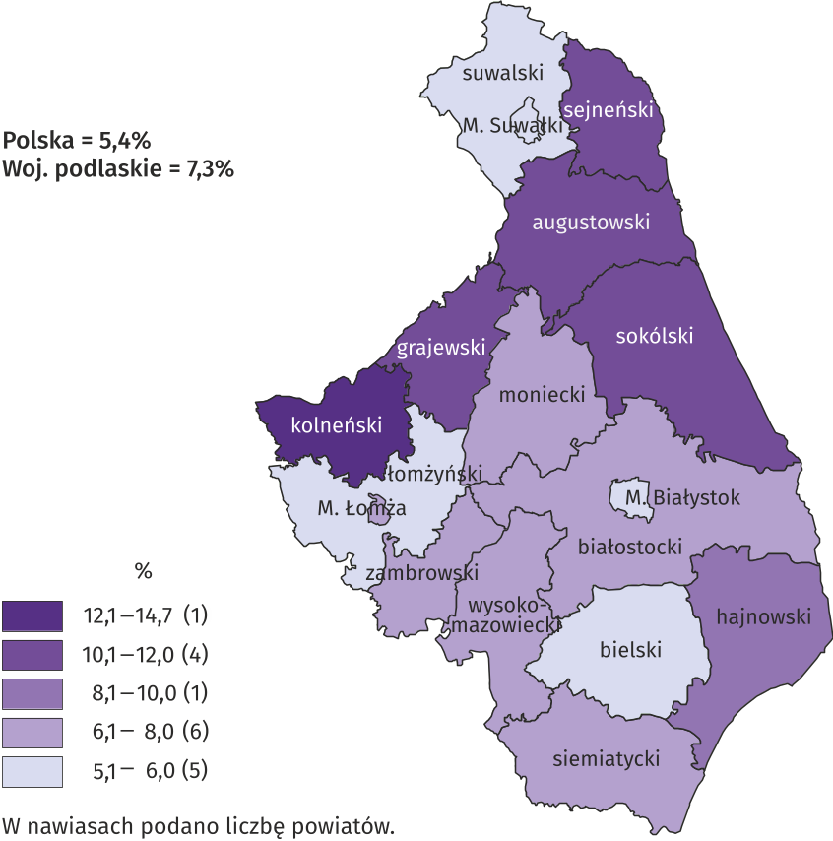
W styczniu 2025 r. w powiatowych urzędach pracy zarejestrowano 4347 osób bezrobotnych, tj. o 40,1% więcej niż przed miesiącem, ale o 6,6% mniej niż przed rokiem. W ogólnej liczbie nowo zarejestrowanych bezrobotnych w stosunku do analogicznego okresu poprzedniego roku nie zmienił się udział osób rejestrujących się po raz kolejny (80,9%). Wzrósł natomiast odsetek dotychczas niepracujących (o 0,9 p. proc. do 10,7%) i absolwentów (o 0,9 p. proc. do 7,5%), a zmniejszył się udział cudzoziemców (o 0,6 p. proc. do 2,9%) oraz osób zwolnionych z przyczyn dotyczących zakładu pracy (o 0,2 p. proc. do 3,4%).
W omawianym okresie z ewidencji bezrobotnych wyrejestrowano 2617 osób, tj. o 74 (o 2,7%) mniej niż w poprzednim miesiącu i o 326 (o 11,1%) mniej niż rok wcześniej. Z tytułu podjęcia pracy (jako głównej przyczyny wyrejestrowania) z rejestru bezrobotnych wyłączono 1521 osób (przed rokiem – 1730 osób). Udział tej kategorii osób w ogólnej liczbie wyrejestrowanych w ujęciu rocznym uległ zmniejszeniu (o 0,7 p. proc. do 58,1%). Zmniejszył się również odsetek osób wyrejestrowanych w związku z rozpoczęciem szkolenia lub stażu u pracodawców (o 1,0 p. proc. do 3,8%). Wzrósł natomiast udział osób, które utraciły status bezrobotnego w wyniku niepotwierdzenia gotowości do podjęcia pracy (o 0,6 p. proc. do 16,2%), dobrowolnie zrezygnowały ze statusu bezrobotnego (o 1,7 p. proc. do 9,3%) i nabyły prawa emerytalne lub rentowe (o 0,3 p. proc. do 0,9%).
W końcu stycznia 2025 r. bez prawa do zasiłku pozostawało 27983 bezrobotnych, a ich udział w ogólnej liczbie bezrobotnych zwiększył się w porównaniu z zanotowanym w końcu analogicznego miesiąca 2024 r. (o 1,1 p. proc. do 87,2%).
Bezrobotni będący w szczególnej sytuacji na rynku pracy w końcu stycznia 2025 r. stanowili 81,6% ogółu bezrobotnych. Do tej grupy zaliczane są m.in. osoby długotrwale bezrobotne, których odsetek w liczbie zarejestrowanych ogółem wzrósł w skali roku (o 0,8 p. proc. do 53,7%). Zmniejszył się natomiast udział osób niepełnosprawnych (o 1,4 p. proc. do 5,7%) i osób do 30 roku życia (o 0,5 p. proc. do 23,9%). Nie zmienił się odsetek osób powyżej 50 roku życia i wyniósł 26,4%.
W ujęciu rocznym zmniejszyła się liczba osób niepełnosprawnych (o 21,4%), bezrobotnych do 30 roku życia (o 3,7%), powyżej 50 roku życia (o 2,1%) i długotrwale bezrobotnych (o 0,5%).
Tablica 3. Udział wybranych kategorii bezrobotnych będących w szczególnej sytuacji na rynku pracy w ogólnej liczbie
bezrobotnych zarejestrowanych
Stan w końcu miesiąca
WYSZCZEGÓLNIENIE | 2024 |  | 01 2025
WYSZCZEGÓLNIENIE | 01 | 12 | 01 2025
WYSZCZEGÓLNIENIE | w % ogólnej liczby bezrobotnych
Długotrwale bezrobotni a | 52,9 | 55,3 | 53,7
Do 30 roku życia | 24,4 | 23,5 | 23,9
Powyżej 50 roku życia | 26,4 | 26,8 | 26,4
Niepełnosprawni | 7,1 | 5,8 | 5,7
a Do długotrwale bezrobotnych zalicza się osoby pozostające w rejestrze powiatowego urzędu pracy łącznie przez okres ponad 12 miesięcy w okresie ostatnich 2 lat, z wyłączeniem okresów odbywania stażu i przygotowania zawodowego w miejscu pracy.
W styczniu 2025 r. do urzędów pracy zgłoszono 1503 oferty zatrudnienia, tj. o 582 więcej niż przed miesiącem, ale o 447 mniej niż rok wcześniej. W końcu miesiąca na 1 ofertę pracy przypadało 37 bezrobotnych (przed miesiącem – 37, a przed rokiem – 24).
Wykres 3. Liczba bezrobotnych na 1 ofertę pracy
Stan w końcu miesiąca

Z danych urzędów pracy wynika, że według stanu w końcu stycznia 2025 r. (podobnie jak przed rokiem), żaden zakład pracy nie zapowiedział zwolnienia pracowników w najbliższym czasie.

Wynagrodzenia
W styczniu 2025 r. przeciętne miesięczne wynagrodzenie brutto w sektorze przedsiębiorstw osiągnęło poziom 7276,92 zł, tj. o 11,9% wyższy niż w analogicznym okresie 2024 r. (rok wcześniej wzrosło o 10,9%).

Wykres 4. Przeciętne miesięczne wynagrodzenie brutto w sektorze przedsiębiorstw
(przeciętna miesięczna 2021=100)

Tablica 4. Przeciętne miesięczne wynagrodzenia brutto w sektorze przedsiębiorstw w styczniu 2025 r.
WYSZCZEGÓLNIENIE | W złotych | 01 2024=100
OGÓŁEM | 7276,92 | 111,9

w tym:
Przemysł | 7341,93 | 112,3

w tym:
przetwórstwo przemysłowe | 7266,81 | 112,5
dostawa wody; gospodarowanie ściekami i odpadami; rekultywacja ∆ | 7277,91 | 109,5
Budownictwo | 7989,49 | 110,8
Handel; naprawa pojazdów samochodowych ∆ | 6938,79 | 109,9
Transport i gospodarka magazynowa | 7106,67 | 120,3
Zakwaterowanie i gastronomia ∆ | 5617,80 | 111,4
Informacja i komunikacja | 8623,22 | 100,2
Obsługa rynku nieruchomości ∆ | 7285,08 | 116,7
Działalność profesjonalna, naukowa i techniczna a | 7338,72 | 108,9
Administrowanie i działalność wspierająca ∆ | 5646,25 | 111,3
a Nie obejmuje działów: badania naukowe i prace rozwojowe, działalność weterynaryjna.
W porównaniu ze styczniem 2024 r. wzrost przeciętnych miesięcznych wynagrodzeń wystąpił we wszystkich sekcjach sektora przedsiębiorstw, przy czym najwyższy odnotowano w: transporcie i gospodarce magazynowej (o 20,3%), obsłudze rynku nieruchomości (o 16,7%), przetwórstwie przemysłowym (o 12,5%), zakwaterowaniu i gastronomii (o 11,4%) oraz administrowaniu i działalności wspierającej (o 11,3%).

W styczniu br. wynagrodzenie zdecydowanie wyższe od przeciętnego w województwie otrzymali pracujący w sekcjach informacja i komunikacja (o 18,5%), jak również budownictwo (o 9,8%). Płace znacznie poniżej średniej uzyskali zatrudnieni w jednostkach zajmujących się zakwaterowaniem i gastronomią (o 22,8%) oraz administrowaniem i działalnością wspierającą (o 22,4%).
Wykres 5. Odchylenia przeciętnych miesięcznych wynagrodzeń brutto w wybranych sekcjach względem średniego
wynagrodzenia w sektorze przedsiębiorstw w styczniu 2025 r.
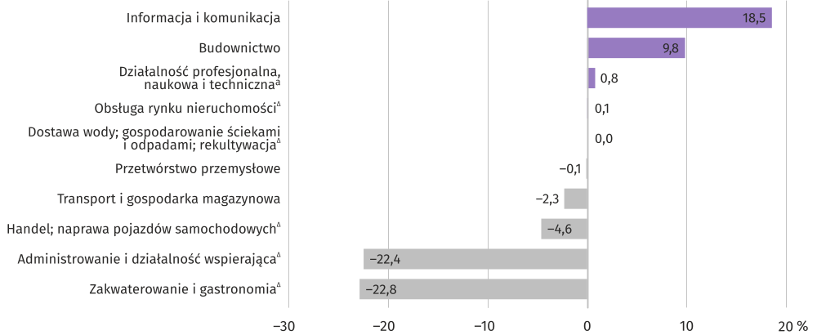
a Nie obejmuje działów: badania naukowe i prace rozwojowe, działalność weterynaryjna.

Rolnictwo
W styczniu 2025 r. średnia temperatura powietrza na obszarze województwa podlaskiego wyniosła 1,5°C i była o 4,6°C wyższa od średniej z lat 1991–2020. Temperatura maksymalna zanotowana w Suwałkach osiągnęła 10,5°C, a w Białymstoku – 10,3°C. Najniższa temperatura w Białymstoku wyniosła minus 8,0°C, natomiast w Suwałkach – minus 7,8°C. Przeciętna miesięczna suma opadów atmosferycznych ukształtowała się na poziomie 28,3 mm i stanowiła 78,6% normy
z wielolecia. Zanotowano 17 dni z opadami w Suwałkach oraz 14 – w Białymstoku. Pokrywa śnieżna utrzymywała się w południowej części województwa podlaskiego przez 6 dni, a w północnej – 8 dni. Jej maksymalna grubość wyniosła odpowiednio 5 i 3 cm.
Tablica 5. Skup zbóż a
WYSZCZEGÓLNIENIE | 07 2024 – 01 2025 |  | 01 2025
WYSZCZEGÓLNIENIE | w tys. t | 07 2023 –  – 01 2024 | w tys. t | 01 2024=100 | 12 2024=100
Ziarno zbóż podstawowych b | 94,5 | 83,2 | 7,3 | 110,7 | 75,0

w tym:
pszenica | 63,7 | 90,3 | 5,4 | 112,8 | 72,2
żyto | 13,0 | 50,9 | 0,5 | 60,1 | 77,1
a Bez skupu realizowanego przez osoby fizyczne.
b Obejmuje pszenicę, żyto, jęczmień, owies i pszenżyto, łącznie z mieszankami zbożowymi; bez ziarna siewnego.

Skup zbóż podstawowych (z mieszankami zbożowymi, bez ziarna siewnego) w okresie od lipca 2024 r. do stycznia 2025 r. wyniósł 94,5 tys. t, tj. o 16,8% mniej niż rok wcześniej. W ujęciu rocznym skup żyta zmniejszył się o 49,1%, a pszenicy spadł o 9,7%.
W styczniu 2025 r. skupiono 7,3 tys. t zbóż, tj. o 25,0% mniej niż w poprzednim miesiącu, ale o 10,7% więcej niż przed rokiem. Skup pszenicy spadł o 27,8% w odniesieniu do zanotowanego w grudniu 2024 r., ale wzrósł o 12,8% w porównaniu ze styczniem 2024 r. Skup żyta zmniejszył się w ujęciu miesięcznym i rocznym odpowiednio o 22,9% i 39,9%.
Tablica 6. Skup podstawowych produktów zwierzęcych a w styczniu 2025 r.
WYSZCZEGÓLNIENIE | W tysiącach ton | 01 2024=100 | 12 2024=100
Żywiec rzeźny b | 22,9 | 87,8 | 107,0

w tym:
bydło (bez cieląt) | 4,5 | 118,7 | 113,9
trzoda chlewna | 6,4 | 97,8 | 124,3
drób | 11,9 | 76,0 | 97,2
Mleko c | 251,6 | 103,9 | 103,2
a Bez skupu realizowanego przez osoby fizyczne.
b Obejmuje bydło, cielęta, trzodę chlewną, owce, konie i drób; w wadze żywej.
c W milionach litrów.
W styczniu 2025 r. producenci z województwa podlaskiego dostarczyli do skupu 22,9 tys. t żywca rzeźnego (w wadze żywej), tj. o 7,0% więcej niż przed miesiącem, ale o 12,2% mniej niż przed rokiem. W porównaniu z grudniem 2024 r wzrosła podaż żywca wieprzowego (o 24,3%) i wołowego (o 13,9%), a spadła podaż żywca drobiowego (o 2,8%). W skali roku odnotowano spadek skupu żywca drobiowego (o 24,0%) i wieprzowego (o 2,2%), natomiast wzrost skupu żywca wołowego (o 18,7%).
Tablica 7. Przeciętne ceny podstawowych produktów rolnych w styczniu 2025 r.
WYSZCZEGÓLNIENIE | Ceny w skupie |  |  | Ceny na targowiskach
WYSZCZEGÓLNIENIE | w zł | 01 2024=100 | 12 2024=100 | w zł | 01 2024=100 | 12 2024=100

Ziarno zbóż a – za 1 dt:
pszenica | 99,41 | 112,8 | 106,1 | 109,00 | 97,2 | 96,8
żyto | 69,48 | 123,8 | 107,6 | 83,57 | 101,8 | 100,4
Ziemniaki b – za 1 dt | 179,45 | 88,8 | 101,3 | 245,56 | 101,6 | 99,1

Żywiec rzeźny – za 1 kg wagi żywej:
bydło (bez cieląt) | 10,72 | 114,4 | 102,8 | . | . | .
trzoda chlewna | 5,81 | 82,0 | 92,9 | . | . | .
drób | 5,24 | 108,3 | 103,9 | . | . | .
Mleko – za 1 hl | 235,10 | 108,3 | 84,3 | . | . | .
a Bez ziarna siewnego.
b Na targowiskach – jadalne późne.
W styczniu 2025 r. producenci z terenu województwa podlaskiego uzyskiwali wyższe niż przed miesiącem ceny za dostarczone do skupu ziarno pszenicy (o 6,1%) oraz żyta (o 7,6%). W obrocie targowiskowym zanotowano spadek ceny pszenicy (o 3,2%), a wzrost ceny żyta (o 0,4%) w odniesieniu do poprzedniego miesiąca. W skali roku średnie ceny obydwu gatunków zbóż w skupie uległy zwiększeniu (odpowiednio o 12,8% i 23,8%). Na targowiskach ceny pszenicy spadły (o 2,8%), natomiast żyta wzrosły (o 1,8%).
Wykres 6. Przeciętne ceny skupu zbóż
zł za 1 dt

W styczniu 2025 r. przeciętna cena ziemniaków w skupie ukształtowała się na poziomie 179,45 zł i wzrosła o 1,3% w odniesieniu do zanotowanej w poprzednim miesiącu, a w porównaniu ze styczniem 2024 r. spadła o 11,2%. Na targowiskach za 1 dt ziemniaków jadalnych płacono średnio 245,56 zł, tj. o 0,9% mniej niż w poprzednim miesiącu, ale o 1,6% więcej niż rok wcześniej.
W styczniu 2025 r. średnia cena skupu żywca wieprzowego (przy większej niż przed miesiącem, ale mniejszej niż przed rokiem podaży) ukształtowała się na poziomie 5,81 zł za 1 kg, czyli spadła o 7,1% w ujęciu miesięcznym i o 18,0% w odniesieniu do stycznia 2024 r.
Relacja ceny skupu żywca wieprzowego do ceny żyta na targowiskach w omawianym miesiącu wyniosła 7,0 wobec 7,5
w grudniu 2024 r. i 8,6 przed rokiem.
Tablica 8. Pogłowie trzody chlewnej w grudniu 2024 r.
WYSZCZEGÓLNIENIE | W sztukach | W odsetkach | 12 2023=100
OGÓŁEM | 339335 | 100,0 | 97,2
Prosięta o wadze do 20 kg | 45722 | 13,5 | 95,0
Warchlaki o wadze od 20 kg do 50 kg | 120975 | 35,6 | 113,7
Trzoda chlewna o wadze 50 kg i więcej:
na ubój | 152537 | 45,0 | 88,1
na chów | 20101 | 5,9 | 93,2
w tym lochy | 19738 | 5,8 | 93,2
w tym prośne | 14761 | 4,3 | 96,3
Wyniki reprezentacyjnego badania pogłowia trzody chlewnej przeprowadzonego w grudniu 2024 r. wykazały, że stado tych zwierząt w województwie podlaskim liczyło 339,3 tys. szt. i zwiększyło się o 4,4% w odniesieniu do zanotowanego w czerwcu 2024 r., ale zmniejszyło się o 2,8% w stosunku do analogicznego okresu poprzedniego roku.
W porównaniu z wynikami badania z czerwca 2024 r. zaobserwowano zwiększenie liczebności stada loch na chów (którego wielkość świadczy o nastawieniach produkcyjnych w chowie trzody i jednocześnie określa aktualne możliwości reprodukcyjne) – o 4,4% oraz pogłowia loch prośnych – o 6,4%. W skali roku odnotowano spadek liczby loch na chów – o 6,8% oraz loch prośnych – o 3,7%.

Wykres 7. Pogłowie trzody chlewnej
tys. szt.
tys. szt.

Liczebność grup decydujących o wielkości produkcji mięsa, tj. warchlaków oraz trzody chlewnej o wadze 50 kg i więcej z przeznaczeniem na ubój (tuczników) łącznie, w stosunku do czerwca 2024 r. zwiększyła się o 7,2%, a w ujęciu rocznym spadła o 2,1%. Rozpatrując te grupy oddzielnie stwierdzono, że w porównaniu z wynikami badania przeprowadzonego w czerwcu 2024 r. pogłowie warchlaków zwiększyło się o 14,6%, a w odniesieniu do grudnia 2023 r. – o 13,7%, natomiast liczba tuczników wzrosła o 2,1% w porównaniu z czerwcem 2024 r, ale spadła o 11,9% w ujęciu rocznym. Liczebność stada prosiąt zmniejszyła się o 9,9% w stosunku do zanotowanej w czerwcu 2024 r. i o 5,0% w skali roku.
W styczniu 2025 r., przy mniejszej niż przed miesiącem i przed rokiem podaży, zaobserwowano wzrost ceny skupu żywca drobiowego w ujęciu miesięcznym i rocznym. Średnia cena 1 kg tego surowca w skupie wyniosła 5,24 zł za 1 kg i była wyższa o 3,9% niż w grudniu 2024 r. i o 8,3% niż w styczniu 2024 r.
Wykres 8. Przeciętne ceny skupu żywca i mleka
zł za 1 kg
zł za 1 l
0 0
0
W styczniu 2025 r., pomimo większej niż przed miesiącem i rok wcześniej podaży, średnia cena skupu żywca wołowego wyniosła 10,72 zł za 1 kg, czyli zwiększyła się o 2,8% w odniesieniu do zanotowanej w poprzednim miesiącu i o 14,4% w porównaniu ze styczniem 2024 r.

Tablica 9. Pogłowie bydła a w grudniu 2024 r.
WYSZCZEGÓLNIENIE | W sztukach | W odsetkach | 12 2023=100
OGÓŁEM | 1019391 | 100,0 | 98,2
Cielęta w wieku poniżej 1 roku | 268526 | 26,3 | 98,0
Młode bydło w wieku 1–2 lat nieukończonych | 230346 | 22,6 | 105,7
Bydło w wieku 2 lat i więcej | 520519 | 51,1 | 95,4
w tym krowy | 408315 | 40,1 | 88,3
w tym mleczne | 394015 | 38,7 | 88,2
a Dane Agencji Restrukturyzacji i Modernizacji Rolnictwa, w przypadku krów uzupełnione o szacunki GUS; według siedziby stada.
Wyniki reprezentacyjnego badania pogłowia bydła przeprowadzonego w grudniu 2024 r. oraz dane z rejestru administracyjnego pogłowia zwierząt gospodarskich wykazały, że liczebność stada tych zwierząt w województwie podlaskim wynosiła 1019,4 tys. szt. i była mniejsza o 2,6% niż w czerwcu 2024 r. i o 1,8% od zanotowanej rok wcześniej. Spadek pogłowia bydła w odniesieniu do czerwca 2024 r. wynikał ze zmniejszenia liczebności cieląt w wieku poniżej 1 roku (o 3,1%), młodego bydła w wieku 1–2 lat nieukończonych (o 1,5%), bydła w wieku 2 lat i więcej (o 2,9%) oraz pogłowia krów (o 11,4%), w tym mlecznych (o 11,7%). Zmniejszenie ogólnego pogłowia bydła w ujęciu rocznym było skutkiem spadku liczby cieląt w wieku poniżej 1 roku (o 2,0%), bydła w wieku 2 lat i więcej (o 4,6%), przy jednoczesnym zmniejszeniu się pogłowia krów (o 11,7%), w tym mlecznych (o 11,8%). Wzrosła natomiast liczebność stada młodego bydła w wieku 1–2 lat nieukończonych (o 5,7%).
Wykres 9. Pogłowie bydłaa
tys. szt.

a Do 2021 r. według siedziby użytkownika; wyniki badania R-ZW-B GUS. Od 2022 r. dane Agencji Restrukturyzacji i Modernizacji Rolnictwa, w przypadku krów uzupełnione o szacunki GUS; według siedziby stada.
W styczniu 2025 r. skup mleka ukształtował się na poziomie 251,6 mln l i zwiększył się o 3,2% w porównaniu z zanotowanym w grudniu 2024 r. oraz o 3,9% w ujęciu rocznym. Średnia cena tego surowca wyniosła 235,10 zł za 100 l, tj. o 15,7% mniej niż w poprzednim miesiącu, ale o 8,3% więcej niż rok wcześniej.

Przemysł i budownictwo
Produkcja sprzedana przemysłu w styczniu 2025 r. osiągnęła wartość 4348,5 mln zł (w cenach bieżących) i była (w cenach stałych) o 6,0% wyższa niż przed miesiącem oraz o 2,4% wyższa niż rok wcześniej (wówczas zanotowano jej wzrost o 1,7%). Równocześnie nastąpił wzrost (w cenach bieżących) produkcji budowlano-montażowej w skali roku – o 8,8% (przed rokiem zaobserwowano jej wzrost o 49,4%).
Produkcja sprzedana w przetwórstwie przemysłowym, stanowiąca 93,6% produkcji przemysłowej ogółem, w porównaniu ze styczniem poprzedniego roku zwiększyła się o 3,0%. Wzrost produkcji sprzedanej wystąpił również w sekcji górnictwo i wydobywanie (o 36,3%), natomiast jej spadek zanotowano w sekcjach wytwarzanie i zaopatrywanie w energię elektryczną, gaz, parę wodną i gorącą wodę (o 18,2%) oraz dostawa wody; gospodarowanie ściekami i odpadami; rekultywacja (o 5,7%).
Wykres 10. Produkcja sprzedana przemysłu
(ceny stałe; przeciętna miesięczna 2021=100)

Wyższy niż w styczniu 2024 r. poziom produkcji sprzedanej zanotowano w 15 (spośród 27) działach przemysłu, a niższy – w 12. Uwzględniając działy o znaczącym udziale w produkcji sprzedanej przemysłu stwierdzono, że największy wzrost wartości sprzedaży w odniesieniu do poziomu sprzed roku wystąpił w produkcji wyrobów z gumy i tworzyw sztucznych
(o 20,5%), produkcji maszyn i urządzeń (o 7,8%) oraz produkcji artykułów spożywczych (o 1,4%), natomiast jej spadek zanotowano w produkcji wyrobów z drewna, korka, słomy i wikliny (o 8,3%).
W porównaniu z poprzednim miesiącem produkcja sprzedana przemysłu zwiększyła się o 6,0%, przy czym jej wzrost zanotowano w sekcji przetwórstwo przemysłowe (o 7,5%). Spadek stwierdzono natomiast w sekcjach: górnictwo i wydobywanie (o 35,2%), dostawa wody; gospodarowanie ściekami i odpadami; rekultywacja (o 19,8%) oraz wytwarzanie i zaopatrywanie w energię elektryczną, gaz, parę wodną i gorącą wodę (o 1,2%).
Wydajność pracy w przemyśle, mierzona produkcją sprzedaną na 1 zatrudnionego, w styczniu 2025 r. wyniosła (w cenach bieżących) 77,0 tys. zł i była (w cenach stałych) o 3,7% wyższa niż przed rokiem, przy jednoczesnym spadku przeciętnego zatrudnienia o 1,3% i wzroście przeciętnego miesięcznego wynagrodzenia brutto o 12,3%.

Tablica 10. Dynamika (w cenach stałych) i struktura (w cenach bieżących) produkcji sprzedanej przemysłu w styczniu 2025 r.
SEKCJE I DZIAŁY | 01 2024=100 | W odsetkach
OGÓŁEM | 102,4 | 100,0
Górnictwo i wydobywanie | 136,3 | 0,9
Przetwórstwo przemysłowe | 103,0 | 93,6

w tym produkcja:
artykułów spożywczych | 101,4 | 63,1
wyrobów z drewna, korka, słomy i wikliny ∆ | 91,7 | 4,1
papieru i wyrobów z papieru | 96,3 | 2,2
wyrobów z gumy i tworzyw sztucznych | 120,5 | 4,5
wyrobów z pozostałych mineralnych surowców niemetalicznych | 141,6 | 1,3
wyrobów z metali ∆ | 131,6 | 3,0
maszyn i urządzeń ∆ | 107,8 | 3,4
pozostałego sprzętu transportowego | 110,6 | 2,4
mebli | 102,4 | 1,9
Wytwarzanie i zaopatrywanie w energię elektryczną, gaz, parę wodną i gorącą wodę ∆ | 81,8 | 3,4
Dostawa wody; gospodarowanie ściekami i odpadami; rekultywacja ∆ | 94,3 | 2,0
Produkcja sprzedana budownictwa (w cenach bieżących) w styczniu 2025 r. ukształtowała się na poziomie 754,8 mln zł, czyli o 39,1% niższym w porównaniu z zanotowanym w poprzednim miesiącu, ale o 7,3% wyższym niż w styczniu 2024 r.
Wydajność pracy w budownictwie, mierzona produkcją sprzedaną na 1 zatrudnionego, w styczniu 2025 r. wyniosła 61,0 tys. zł i zwiększyła się o 6,1% w stosunku do zanotowanej rok wcześniej, przy jednoczesnym wzroście przeciętnego zatrudnienia i przeciętnego miesięcznego wynagrodzenia brutto odpowiednio o 1,1% i 10,8%.
Tablica 11. Dynamika i struktura (w cenach bieżących) produkcji budowlano-montażowej w styczniu 2025 r.
DZIAŁY BUDOWNICTWA | 01 2024=100 | W odsetkach
OGÓŁEM | 108,8 | 100,0
Budowa budynków ∆ | 113,3 | 49,7
Budowa obiektów inżynierii lądowej i wodnej ∆ | 56,1 | 19,2
Roboty budowlane specjalistyczne | 224,3 | 31,1
Produkcja budowlano-montażowa (w cenach bieżących) zrealizowana w styczniu 2025 r. ukształtowała się na poziomie 201,6 mln zł (co stanowiło 26,7% ogólnej wartości produkcji sprzedanej budownictwa) i była o 8,8% wyższa w porównaniu z zanotowaną przed rokiem.
W odniesieniu do analogicznego miesiąca poprzedniego roku wzrost wartości produkcji budowlano-montażowej stwierdzono w przedsiębiorstwach wykonujących głównie roboty budowlane specjalistyczne (o 124,3%) oraz w jednostkach, których podstawowym rodzajem działalności jest budowa budynków (o 13,3%). Spadek wystąpił natomiast w podmiotach specjalizujących się w budowie obiektów inżynierii lądowej i wodnej (o 43,9%).
W porównaniu z grudniem 2024 r. zaobserwowano spadek produkcji budowlano-montażowej o 57,8%. Jej zmniejszenie stwierdzono we wszystkich trzech działach budownictwa, przy czym w jednostkach specjalizujących się w budowie obiektów inżynierii lądowej i wodnej – o 78,4%, w przedsiębiorstwach wykonujących roboty budowlane specjalistyczne – o 46,2%, oraz w jednostkach, których podstawowym rodzajem działalności jest budowa budynków – o 45,0%.

Budownictwo mieszkaniowe
W styczniu 2025 r., w porównaniu z analogicznym miesiącem poprzedniego roku, zmniejszyła się liczba mieszkań oddanych do użytkowania (o 45,9%). Równocześnie spadła liczba lokali mieszkalnych, na których realizację wydano pozwolenia lub dokonano zgłoszenia z projektem budowlanym (o 47,5%), wzrosła natomiast liczba mieszkań, których budowę rozpoczęto (ponad 5-krotnie).
Według wstępnych danych, w styczniu 2025 r. przekazano do użytkowania 568 mieszkań, tj. o 482 mniej niż rok wcześniej. W badanym miesiącu w budownictwie przeznaczonym na sprzedaż lub wynajem oddano do użytkowania 398 mieszkań (70,1% ogółu), w budownictwie indywidualnym – 169 (29,7% ogółu) oraz w budownictwie zakładowym – 1 mieszkanie (0,2%). Przed rokiem udział tych form budownictwa wyniósł odpowiednio 80,3% i 14,7%, przy czym nie odnotowano wówczas mieszkań oddanych do użytkowania w budownictwie zakładowym. Mieszkania zrealizowane w województwie podlaskim w styczniu 2025 r. stanowiły 3,7% ich ogólnej liczby w kraju.
Tablica 12. Liczba mieszkań oddanych do użytkowania w styczniu 2025 r. oraz ich przeciętna powierzchnia użytkowa
FORMY BUDOWNICTWA | Mieszkania oddane do użytkowania |  |  | Przeciętna  powierzchnia  użytkowa  1 mieszkania w m2
FORMY BUDOWNICTWA | w liczbach  bezwzględnych | w odsetkach | 01 2024=100 | Przeciętna  powierzchnia  użytkowa  1 mieszkania w m2
OGÓŁEM | 568 | 100,0 | 54,1 | 87,5
Indywidualne a | 169 | 29,7 | 109,7 | 151,6
Przeznaczone na sprzedaż lub wynajem b | 398 | 70,1 | 47,2 | 60,0
Zakładowe | 1 | 0,2 | . | 196,0
a Realizowane na użytek własny inwestora.
b Łącznie z budownictwem osób fizycznych przeznaczonym na sprzedaż lub wynajem w celu osiągnięcia zysku.
Wykres 11. Mieszkania oddane do użytkowania
(analogiczny okres 2021=100)

Przeciętna powierzchnia użytkowa 1 mieszkania oddanego do użytkowania w styczniu 2025 r. wyniosła 87,5 m² i była o 23,6 m² większa niż przed rokiem. Wzrost przeciętnej powierzchni użytkowej mieszkania przekazanego do użytkowania wystąpił w budownictwie przeznaczonym na sprzedaż lub wynajem – o 10,5 m² oraz w budownictwie indywidualnym – o 2,0 m².
W styczniu 2025 r. najwięcej mieszkań oddano do użytkowania w powiecie białostockim (247), mieście Białystok (149) oraz powiecie zambrowskim (83). Najmniej wybudowano ich w powiatach: augustowskim, grajewskim i monieckim (po 1). Mieszkania o największej przeciętnej powierzchni użytkowej powstały w mieście Suwałki (255,8 m²), natomiast mieszkania o najmniejszej przeciętnej powierzchni użytkowej oddano do użytkowania w mieście Białystok (69,6 m²) oraz powiatach białostockim (77,7 m²) i zambrowskim (78,9 m²).
Mapa 2. Mieszkania oddane do użytkowania według powiatów w styczniu 2025 r.
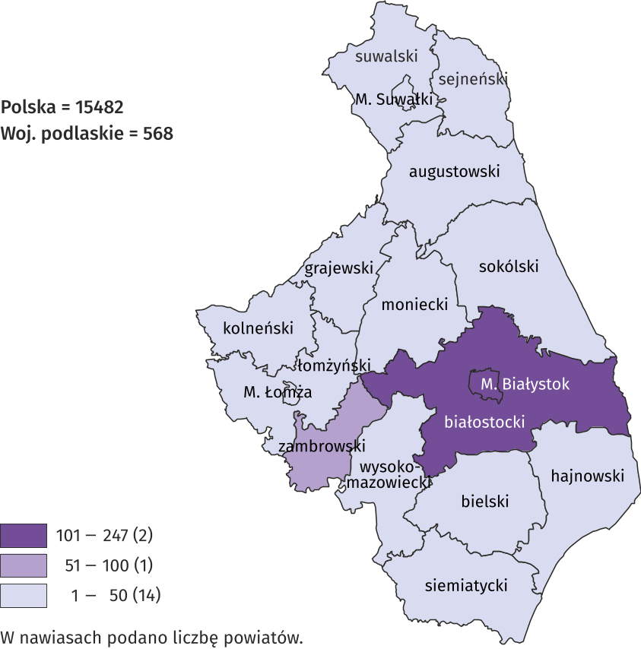
W styczniu 2025 r. starostwa powiatowe wydały pozwolenia na budowę lub dokonały zgłoszenia z projektem budowlanym 640 mieszkań (o 47,5% mniej niż przed rokiem). Dotyczyły one budujących z przeznaczeniem na sprzedaż lub wynajem oraz inwestorów indywidualnych – odpowiednio 80,0% i 20,0% ich ogólnej liczby. Równocześnie rozpoczęto budowę 684 mieszkań (ponad 5-krotnie więcej niż rok wcześniej), z tego 87,6% przypadało na budownictwo przeznaczone na sprzedaż lub wynajem, a 12,4% – na budownictwo indywidualne.
Tablica 13. Liczba mieszkań, na których budowę wydano pozwolenia lub dokonano zgłoszenia z projektem budowlanym i mieszkań, których budowę rozpoczęto w styczniu 2025 r.
FORMY BUDOWNICTWA | Mieszkania, na których budowę wydano  pozwolenia lub dokonano zgłoszenia  z projektem budowlanym |  |  | Mieszkania, których budowę rozpoczęto
FORMY BUDOWNICTWA | w liczbach  bezwzględnych | w odsetkach | 01 2024=100 | w liczbach  bezwzględnych | w odsetkach | 01 2024=100
OGÓŁEM | 640 | 100,0 | 52,5 | 648 | 100,0 | 526,2
Indywidualne a | 128 | 20,0 | 90,8 | 85 | 12,4 | 119,7
Przeznaczone na sprzedaż lub wynajem b | 512 | 80,0 | 47,5 | 599 | 87,6 | 1015,3
a Realizowane na użytek własny inwestora.
b Łącznie z budownictwem osób fizycznych przeznaczonym na sprzedaż lub wynajem w celu osiągnięcia zysku.

Rynek wewnętrzny
W styczniu 2025 r. zaobserwowano spadek (w cenach bieżących) sprzedaży detalicznej (o 5,3%) oraz wzrost sprzedaży hurtowej (o 2,0%) w ujęciu rocznym, podczas gdy przed rokiem zanotowano ich wzrost.
Tablica 14. Dynamika i struktura (w cenach bieżących) sprzedaży detalicznej w styczniu 2025 r.
WYSZCZEGÓLNIENIE | 01 2024=100 | W odsetkach
OGÓŁEM a | 94,7 | 100,0

w tym:
Pojazdy samochodowe, motocykle, części | 111,7 | 12,0
Paliwa stałe, ciekłe i gazowe | 104,0 | 2,9
Żywność, napoje i wyroby tytoniowe | 96,6 | 31,9
Farmaceutyki, kosmetyki, sprzęt ortopedyczny | 107,0 | 12,0
Włókno, odzież, obuwie | 83,7 | 1,8
Meble, RTV, AGD | 134,4 | 2,6
Prasa, książki, pozostała sprzedaż w wyspecjalizowanych sklepach | 117,1 | 3,3
Pozostałe | 63,1 | 21,1
a Grupowania przedsiębiorstw dokonano na podstawie Polskiej Klasyfikacji Działalności – PKD 2007, zaliczając przedsiębiorstwo do określonej kategorii według przeważającego rodzaju działalności, zgodnie z aktualnym w omawianym okresie stanem organizacyjnym. Odnotowane zmiany (wzrost/spadek) sprzedaży detalicznej w poszczególnych grupach rodzajów działalności przedsiębiorstw mogą zatem również wynikać ze zmiany przeważającego rodzaju działalności przedsiębiorstwa oraz zmian organizacyjnych. Nie ma to wpływu na dynamikę sprzedaży detalicznej ogółem.
W porównaniu ze styczniem poprzedniego roku wśród grup o największym udziale w ogólnej wartości sprzedaży detalicznej (zrealizowanej przez przedsiębiorstwa handlowe i niehandlowe) jej spadek zanotowano w jednostkach zgrupowanych w kategorii „pozostałe” (o 36,9%) oraz handlujących żywnością, napojami i wyrobami tytoniowymi (o 3,4%). Wzrost wystąpił natomiast w przedsiębiorstwach prowadzących sprzedaż pojazdów samochodowych, motocykli, części (o 11,7%) oraz farmaceutyków, kosmetyków, sprzętu ortopedycznego (o 7,0%).
W odniesieniu do grudnia 2024 r. wartość sprzedaży detalicznej zmniejszyła się o 18,7%. Biorąc pod uwagę dominujące grupy, największy spadek zanotowano w przedsiębiorstwach zajmujących się sprzedażą pojazdów samochodowych, motocykli, części (o 32,9%), w jednostkach zgrupowanych w kategorii „pozostałe” (o 25,0%) oraz prowadzących sprzedaż żywności, napojów i wyrobów tytoniowych (o 18,9%), natomiast wzrost wystąpił w przedsiębiorstwach handlujących farmaceutykami, kosmetykami, sprzętem ortopedycznym (o 3,7%).
Przedsiębiorstwa handlowe w styczniu 2025 r. zrealizowały sprzedaż hurtową (w cenach bieżących) o 6,5% niższą od zanotowanej w poprzednim miesiącu, ale o 2,0% wyższą niż w styczniu 2024 r. (w tym w przedsiębiorstwach hurtowych zaobserwowano spadek odpowiednio o 4,5% i 1,1%).

Podmioty gospodarki narodowej
Według stanu w końcu stycznia 2025 r., do rejestru REGON wpisanych było 123781 podmiotów gospodarki narodowej, tj. nieznacznie więcej niż w końcu grudnia 2024 r. i o 2,6% więcej niż przed rokiem.
Liczba zarejestrowanych osób fizycznych prowadzących działalność gospodarczą wynosiła 93606 i w porównaniu ze stanem w końcu stycznia poprzedniego roku zwiększyła się o 2,1%. Do rejestru REGON wpisanych było 17315 spółek, w tym 11892 spółki handlowe i 5266 spółek cywilnych. W ciągu roku liczba wszystkich spółek wzrosła o 4,0%, spółek handlowych – o 6,0%, a spółek cywilnych zmniejszyła się o 0,3%.
Biorąc pod uwagę przewidywaną liczbę pracujących stwierdzono, że wśród podmiotów gospodarki narodowej wpisanych do rejestru REGON przeważały jednostki o liczbie pracujących poniżej 10 osób (97,0% ogółu). Udział podmiotów o przewidywanej liczbie pracujących 10–49 osób wynosił 2,3%, a podmioty powyżej 49 pracujących stanowiły 0,6% wszystkich jednostek. Wzrost liczby podmiotów w skali roku zanotowano w przypadku jednostek o przewidywanej liczbie pracujących do 9 osób (o 2,7%).
W ujęciu rocznym najwyższy wzrost liczby podmiotów odnotowano w sekcjach: administrowanie i działalność wspierająca (o 7,1%) pozostała działalność usługowa (o 6,1%) oraz wytwarzanie i zaopatrywanie w energię elektryczną, gaz, parę wodną i gorącą wodę (o 5,1%).
W styczniu 2025 r. do rejestru REGON wpisano 731 nowych podmiotów, tj. o 12,1% więcej niż w poprzednim miesiącu. Wśród nowo zarejestrowanych jednostek przeważały osoby fizyczne prowadzące działalność gospodarczą, których wpisano 558 (o 6,9% więcej niż w grudniu 2024 r.). Liczba nowo zarejestrowanych spółek handlowych wyniosła 113 i była o 36,1% wyższa niż miesiąc wcześniej, w tym spółek z ograniczoną odpowiedzialnością zarejestrowano 103, tj. o 39,2% więcej niż w grudniu 2024 r.
W styczniu 2025 r. wykreślono z rejestru REGON 656 podmiotów (o 38,4% więcej niż przed miesiącem), w tym 571 osób fizycznych prowadzących działalność gospodarczą (o 44,9% więcej).
Wykres 12. Podmioty gospodarki narodowej nowo zarejestrowane i wyrejestrowane według powiatów w styczniu 2025 r.
Nowo zarejestrowane
Wyrejestrowane
Według stanu w końcu stycznia 2025 r., w rejestrze REGON 18324 podmioty miały zawieszoną działalność (o 2,5% więcej niż miesiąc wcześniej). Zdecydowaną większość wśród nich stanowiły osoby fizyczne prowadzące działalność gospodarczą (95,1%).

Mapa 3. Podmioty gospodarki narodowej z zawieszoną działalnością według powiatów w 2025 r.
Stan w końcu stycznia
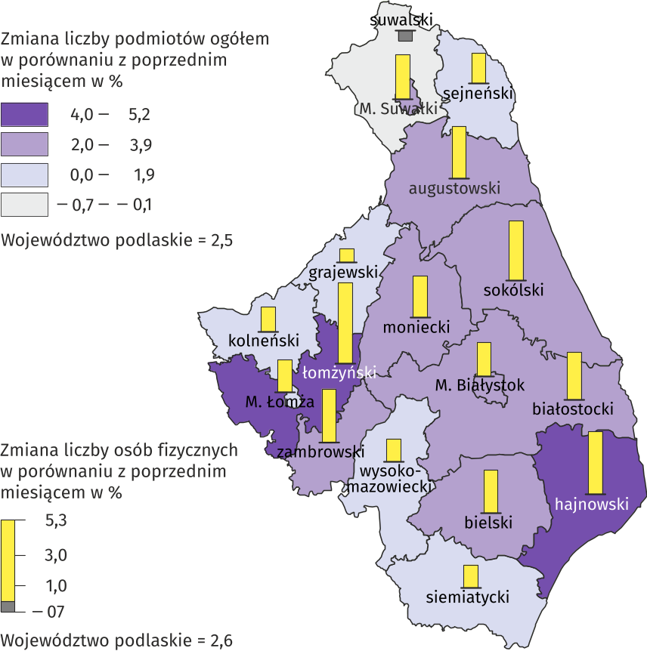

Koniunktura gospodarcza
W lutym 2025 r. w większości badanych obszarów oceny koniunktury gospodarczej formułowane przez przedsiębiorców były pozytywne i lepsze niż w poprzednim miesiącu. Najbardziej optymistyczne nastroje panowały wśród prowadzących jednostki zajmujące się transportem i gospodarką magazynową. Największą poprawę opinii zanotowano wśród podmiotów należących do sekcji budownictwo (wzrost wartości wskaźnika ogólnego klimatu koniunktury w odniesieniu do stycznia br. o 20,5 p. proc.). Korzystniejsze oceny niż w poprzednim miesiącu zaobserwowano także w przypadku jednostek prowadzących działalność w zakresie zakwaterowania i gastronomii oraz informacji i komunikacji. Najbardziej pesymistyczne (ale lepsze niż w styczniu br.) nastroje panowały wśród przedsiębiorców zajmujących się handlem detalicznym. Negatywne opinie często formułowali także przedsiębiorcy zajmujący się handlem hurtowym, w którym zanotowano największy spadek wartości wskaźnika ogólnego klimatu koniunktury w porównaniu z poprzednim miesiącem (o 4,8 p. proc.). Podmioty działające w zakresie przetwórstwa przemysłowego również oceniały koniunkturę negatywnie i nieco bardziej pesymistycznie niż miesiąc wcześniej.

Wykres 13. Wskaźniki ogólnego klimatu koniunktury według rodzajów działalności (sekcje i działy PKD 2007)
–––

-16,4
4

-19,8

4,1

%
%
%
Pogorszenie
Poprawa
Saldo

Pytania dotyczące inwestycji
Aktualne przewidywania co do poziomu inwestycji firmy w 2025 r., w odniesieniu do inwestycji zrealizowanych w 2024 r., były zróżnicowane w zależności od rodzaju działalności. Większość przedsiębiorców spodziewała się utrzymania poziomu inwestycji. Deklarowało to m.in. 66,7% firm działających w handlu detalicznym, 61,9% – w usługach i 60,5% – w handlu hurtowym. Spadek poziomu inwestycji prognozowano głównie w przetwórstwie przemysłowym (36,1% ogółu przedsiębiorców prowadzących działalność w tym zakresie). Jednocześnie najbardziej optymistyczni pod względem poziomu przyszłych inwestycji byli przedsiębiorcy działający w budownictwie. Odsetek przewidujących wzrost poziomu inwestycji w 2025 r. wyniósł w ich przypadku 25,8%.

Pyt. 1. Jakie są Państwa aktualne przewidywania, co do poziomu inwestycji Państwa firmy w 2025 r. w odniesieniu do inwestycji zrealizowanych w 2024 r.?
Spadek poziomu inwestycji
Utrzymanie poziomu inwestycji

3
Wzrost poziomu inwestycji

3

Przedsiębiorcy z większości badanych obszarów zdecydowanie najczęściej deklarowali brak planów inwestycyjnych na bieżący rok. Wyjątek stanowiły firmy działające w zakresie przetwórstwa przemysłowego i budownictwa, wśród których odpowiednio 58,7% i 41,8% zamierza inwestować przede wszystkim w maszyny, urządzenia techniczne i narzędzia. Inwestowanie w środki transportu było deklarowane głównie przez przedstawicieli jednostek prowadzących działalność w budownictwie (26,7%). Wydatki na sprzęt komputerowy i telekomunikacyjny jako główny kierunek inwestowania deklarowało 23,5% firm działających w usługach, a na procesy organizacyjne/biznesowe – 23,2% przedsiębiorstw z sekcji budownictwo i 21,6% prowadzących działalność w zakresie przetwórstwa przemysłowego. Wydatki na grunty, budynki i budowle oraz na szkolenie pracowników najczęściej wymieniali również przedsiębiorcy zajmujący się przetwórstwem przemysłowym (odpowiednio 22,9% i 19,8% ich ogólnej liczby). Jako główne kierunki inwestowania rzadziej deklarowane były autorskie prawa majątkowe, prawa pokrewne, licencje i koncesje (w tym programy komputerowe) oraz B+R (badania + rozwój).
Pyt. 2. Jakie są główne kierunki inwestowania Państwa firmy w bieżącym roku?
%
Przetwórstwo
przemysłowe
Handel hurtowy
Budownictwo
Usługi
Handel detaliczny
Autorskie prawa majątkowe, prawa pokrewne, licencje i koncesje (w tym programy komputerowe)
Szkolenie pracowników
3
Sprzęt komputerowy i telekomunikacyjny
Procesy organizacyjne/biznesowe
3
B+R (badania + rozwój)
Maszyny, urządzenia techniczne i narzędzia
Środki transportu
Brak planów inwestycyjnych

Grunty, budynki i budowle

Pyt. 3. Które z poniższych barier w największym stopniu wpływają na skalę inwestycji Państwa firmy w bieżącym roku?
%
Przetwórstwo
przemysłowe
Handel hurtowy
Budownictwo
Usługi
Handel detaliczny
Długotrwałe procedury uzyskania zgody na inwestycje
Trudności w pozyskaniu zewnętrznych źródeł finansowania
3
Problemy z zatrudnieniem pracowników
Wysokie koszty realizacji inwestycji
3
Zerwane łańcuchy dostaw
Wysoka inflacja
Niepewna sytuacja makroekonomiczna prawne
Niedostateczny popyt na produkty/usługi oferowane przez firmę
Brak barier

Niejasne, niespójne i niestabilne przepisy

Przedstawiciele prawie wszystkich badanych rodzajów działalności, oceniając czynniki wpływające na ograniczenie skali inwestycji w firmie, najczęściej wymieniali: wysokie koszty realizacji inwestycji, niepewną sytuację makroekonomiczną, niedostateczny popyt na produkty/usługi oferowane przez firmę, niejasne, niespójne i niestabilne przepisy prawne oraz wysoką inflację.
Pyt. 4. Jak bieżące zmiany sytuacji Państwa firmy oraz otoczenia rynkowego wpływają na skłonność do podejmowania inwestycji?
Pozytywnie

Neutralnie

3
Negatywnie

3

Większość osób prowadzących przedsiębiorstwa oceniało neutralnie wpływ bieżących zmian sytuacji firmy oraz otoczenia rynkowego na skłonność do podejmowania inwestycji. Deklarowało to m.in. 78,5% przedstawicieli jednostek działających w usługach, 63,2% – w handlu detalicznym i 62,9% – w handlu hurtowym. Negatywny wpływ na skłonność do podejmowania inwestycji deklarowano głównie w budownictwie (44,1% ogółu przedsiębiorców prowadzących działalność w tym zakresie). Najbardziej optymistyczni pod tym względem byli przedsiębiorcy działający w usługach (5,1% ich ogólnej liczby).
Źródło danych dot. wyników badań koniunktury gospodarczej ─ https://zielonagora.stat.gov.pl/osrodki/osrodek-badan-koniunktury/obk-dane.
W przypadku cytowania danych Głównego Urzędu Statystycznego prosimy o zamieszczenie informacji: „Źródło danych GUS”, a w przypadku publikowania obliczeń dokonanych na danych opublikowanych przez GUS prosimy o zamieszczenie informacji: „Opracowanie własne na podstawie danych GUS”.

Wybrane dane o województwie podlaskim
WYSZCZEGÓLNIENIE |  | 01 | 02 | 03 | 04 | 05 | 06 | 07 | 08 | 09 | 10 | 11 | 12
Przeciętne zatrudnienie w sektorze przedsiębiorstw a  w tys. etatów | 2024 | 121,7 | 121,3 | 121,2 | 121,6 | 121,4 | 121,2 | 120,9 | 120,5 | 120,1 | 120,3 | 120,1 | 119,5
 | 2025 | 119,0
poprzedni miesiąc = 100 | 2024 | 100,4 | 99,8 | 99,9 | 100,3 | 99,9 | 99,8 | 99,8 | 99,6 | 99,7 | 100,1 | 99,9 | 99,5
 | 2025 | 99,6
analogiczny miesiąc poprzedniego roku = 100 | 2024 | 97,7 | 97,8 | 97,7 | 98,0 | 98,2 | 98,2 | 99,0 | 98,7 | 98,5 | 98,2 | 99,0 | 98,6
 | 2025 | 97,8
Bezrobotni zarejestrowani (stan w końcu okresu)  w tys. osób | 2024 | 32,7 | 32,4 | 31,4 | 30,6 | 29,9 | 29,5 | 29,8 | 30,2 | 29,9 | 29,7 | 29,9 | 30,4
Bezrobotni zarejestrowani (stan w końcu okresu)  w tys. osób | 2025 | 32,1
Stopa bezrobocia b (stan w końcu okresu) w % | 2024 | 7,4 | 7,3 | 7,1 | 7,0 | 6,8 | 6,7 | 6,8 | 6,9 | 6,8 | 6,8 | 6,8 | 6,9
 | 2025 | 7,3
Oferty pracy (zgłoszone w ciągu miesiąca) | 2024 | 1951 | 1600 | 1536 | 1755 | 1325 | 1633 | 1471 | 1365 | 2147 | 1130 | 906 | 921
 | 2025 | 1503
Liczba bezrobotnych na 1 ofertę pracy (stan w końcu  okresu) | 2024 | 24 | 38 | 37 | 26 | 29 | 30 | 27 | 31 | 17 | 33 | 34 | 37
Liczba bezrobotnych na 1 ofertę pracy (stan w końcu  okresu) | 2025 | 37
Przeciętne miesięczne wynagrodzenie brutto w sektorze  przedsiębiorstw a w zł | 2024 | 6504,27 | 6746,48 | 7060,49 | 6820,03 | 6786,03 | 6925,72 | 7101,72 | 7063,22 | 7006,32 | 7329,75 | 7312,89 | 7644,59
 | 2025 | 7276,92
poprzedni miesiąc = 100 | 2024 | 94,4 | 103,7 | 104,7 | 96,6 | 99,5 | 102,1 | 102,5 | 99,5 | 99,2 | 104,6 | 99,8 | 104,5
 | 2025 | 95,2
analogiczny miesiąc poprzedniego roku = 100 | 2024 | 110,9 | 111,9 | 113,1 | 111,3 | 110,0 | 111,3 | 111,0 | 110,8 | 110,4 | 113,5 | 110,4 | 110,9
 | 2025 | 111,9
Wskaźniki cen:
towarów i usług konsumpcyjnych c:
analogiczny okres poprzedniego roku = 100 | 2024 | . | . | 102,2 | . | . | 102,3 | . | . | 4,2 | . | . | .
 | 2025 | .
`
a W przedsiębiorstwach, w których liczba pracujących przekracza 9 osób.
b Udział zarejestrowanych bezrobotnych w cywilnej ludności aktywnej zawodowo, szacowanej na koniec każdego miesiąca.
c W kwartale.

WYSZCZEGÓLNIENIE |  | 01 | 02 | 03 | 04 | 05 | 06 | 07 | 08 | 09 | 10 | 11 | 12
Wskaźniki cen (dok.):
skupu ziarna zbóż:
poprzedni miesiąc = 100 | 2024 | 96,1 | 97,1 | 89,9 | 102,6 | 95,3 | 126,3 | 86,2 | 99,6 | 107,3 | 104,0 | 108,4 | 97,7
 | 2025 | 105,6
analogiczny miesiąc poprzedniego roku = 100 | 2024 | 66,2 | 69,3 | 68,6 | 73,2 | 80,3 | 108,2 | 92,9 | 97,3 | 100,3 | 100,9 | 107,7 | 105,1
 | 2025 | 115,5
skupu żywca rzeźnego wołowego (bez cieląt):
poprzedni miesiąc = 100 | 2024 | 101,2 | 100,5 | 98,8 | 104,8 | 101,0 | 99,1 | 99,2 | 98,1 | 102,1 | 102,0 | 103,7 | 101,7
 | 2025 | 102,8
analogiczny miesiąc poprzedniego roku = 100 | 2024 | 90,5 | 91,1 | 87,5 | 94,7 | 97,3 | 101,0 | 105,5 | 101,4 | 102,1 | 105,1 | 110,8 | 112,6
 | 2025 | 114,4
skupu żywca rzeźnego wieprzowego:
poprzedni miesiąc = 100 | 2024 | 95,0 | 101,5 | 103,7 | 101,6 | 101,0 | 99,8 | 92,5 | 102,2 | 100,2 | 93,9 | 93,0 | 98,9
 | 2025 | 92,9
analogiczny miesiąc poprzedniego roku = 100 | 2024 | 93,8 | 87,9 | 88,0 | 85,0 | 85,2 | 82,0 | 76,4 | 86,1 | 86,6 | 83,4 | 80,2 | 83,8
 | 2025 | 82,0
Relacja ceny skupu a żywca wieprzowego do ceny  targowiskowej żyta | 2024 | 8,6 | 9,1 | 9,9 | 10,0 | 9,1 | 11,2 | 10,7 | 9,9 | 8,6 | 8,4 | 7,7 | 7,5
 | 2025 | 7,0
Produkcja sprzedana przemysłu b (w cenach stałych 2021 r.):
poprzedni miesiąc = 100 | 2024 | 106,5 | 99,2 | 107,6 | 96,2 | 97,6 | 99,8 | 102,5 | 94,4 | 102,7 | 109,6 | 92,8 | 95,7*
 | 2025 | 106,0
analogiczny miesiąc poprzedniego roku = 100 | 2024 | 101,7 | 105,1 | 100,2 | 107,1 | 97,9 | 100,4 | 104,0 | 97,0 | 99,9 | 106,4 | 100,9 | 102,9*
 | 2025 | 102,4
Produkcja budowlano-montażowa b (w cenach bieżących):
poprzedni miesiąc = 100 | 2024 | 40,4 | 103,0 | 127,9 | 101,8 | 96,8 | 113,8 | 110,2 | 99,0 | 122,3 | 103,1 | 110,8 | 114,6
 | 2025 | 42,2
analogiczny miesiąc poprzedniego roku = 100 | 2024 | 149,4 | 122,5 | 109,1 | 99,3 | 79,1 | 89,5 | 108,8 | 93,2 | 132,3 | 105,9 | 99,9 | 104,1
 | 2025 | 108,8

Wybrane dane o województwie podlaskim (cd.)
a Ceny bieżące bez VAT.
b W przedsiębiorstwach, w których liczba pracujących przekracza 9 osób.

Wybrane dane o województwie podlaskim (dok.)
WYSZCZEGÓLNIENIE |  | 01 | 02 | 03 | 04 | 05 | 06 | 07 | 08 | 09 | 10 | 11 | 12
Mieszkania oddane do użytkowania (od początku roku) | 2024 | 1050 | 1866 | 2459 | 2861 | 3174 | 3604 | 4094 | 4450 | 4682 | 5447 | 5737 | 6339
 | 2025 | 568
analogiczny okres poprzedniego roku = 100 | 2024 | 124,7 | 120,5 | 117,1 | 99,6 | 100,0 | 94,9 | 97,5 | 98,5 | 94,9 | 96,3 | 93,6 | 92,0
 | 2025 | 54,1
Sprzedaż detaliczna towarów a (w cenach bieżących):
poprzedni miesiąc = 100 | 2024 | 96,1 | 96,8 | 116,4 | 100,2 | 97,7 | 101,0 | 104,7 | 96,5 | 99,8 | 105,6 | 95,9 | 102,2
poprzedni miesiąc = 100 | 2025 | 81,3
analogiczny miesiąc poprzedniego roku = 100 | 2024 | 109,6 | 109,3 | 111,8 | 117,6 | 108,1 | 111,8 | 113,4 | 105,1 | 101,7 | 110,5 | 109,4 | 112,0
 | 2025 | 94,7
Wskaźnik rentowności obrotu w przedsiębiorstwach b
niefinansowych w %:
brutto c | 2024 | . | . | 4,5 | . | . | 4,3 | . | . | 4,2 | . | . | .
 | 2025 | .
netto d | 2024 | . | . | 3,7 | . | . | 3,6 | . | . | 3,5 | . | . | .
 | 2025 | .
Nakłady inwestycyjne w przedsiębiorstwach b  (w cenach bieżących) w mln zł | 2024 | . | . | 331,4 | . | . | 781,0 | . | . | 1342,0 | . | . | .
 | 2025 | .
analogiczny okres poprzedniego roku = 100 (ceny  bieżące) | 2024 | . | . | 87,6 | . | . | 91,1 | . | . | 98,5 | . | . | .
analogiczny okres poprzedniego roku = 100 (ceny  bieżące) | 2025 | .
Podmioty gospodarki narodowej w rejestrze REGON e  (stan w końcu okresu) | 2024 | 120655 | 121219 | 121591 | 121926 | 122210 | 122461 | 122751 | 122993 | 123248 | 123400 | 123629 | 123762
 | 2025 | 123781
w tym spółki handlowe | 2024 | 11214 | 11296 | 11364 | 11422 | 11473 | 11524 | 11616 | 11666 | 11713 | 11749 | 11786 | 11827
 | 2025 | 11892
w tym z udziałem kapitału zagranicznego | 2024 | 1719 | 1732 | 1749 | 1753 | 1765 | 1779 | 1782 | 1792 | 1803 | 1800 | 1793 | 1791
 | 2025 | 1789
a W przedsiębiorstwach, w których liczba pracujących przekracza 9 osób.
b W których liczba pracujących przekracza 49 osób; dane prezentowane są narastająco.
c Relacja wyniku finansowego brutto do przychodów z całokształtu działalności.
d Relacja wyniku finansowego netto do przychodów z całokształtu działalności.
e Bez osób prowadzących gospodarstwa indywidualne w rolnictwie.
Opracowanie merytoryczne:  Urząd Statystyczny w Białymstoku  Dyrektor Ewa Kamińska-Gawryluk  Tel: 85 749 77 15 | Rozpowszechnianie:  Informatorium Statystyczne  Tel: 85 749 77 45, 85 749 77 88


bialystok.stat.gov.pl
 | @Bialystok_STAT

@UrzadStatystycznywBialymstoku
Powiązane opracowania
Sytuacja społeczno-gospodarcza kraju
Biuletyn statystyczny województwa podlaskiego
Temat dostępny w bazach danych
Bank Danych Lokalnych
Ważniejsze pojęcia dostępne w słowniku
Przeciętne zatrudnienie
Bezrobotni zarejestrowani
Stopa bezrobocia rejestrowanego
Przeciętne miesięczne wynagrodzenie brutto
Wskaźnik cen towarów i usług konsumpcyjnych
Skup produktów rolnych
Ceny targowiskowe
Produkcja sprzedana przemysłu
Sprzedaż produkcji budowlano-montażowej
Mieszkania oddane do użytkowania
Sprzedaż detaliczna towarów
Sprzedaż hurtowa
Podmioty gospodarki narodowej
Koniunktura gospodarcza

Przeciętne zatrudnienie po przeliczeniu wymiarów etatów osób niepełnozatrudnionych na pełne etaty.
Ustawa z dnia 12 marca 2022 r. (z mocą obowiązującą od 24 lutego 2022 r.) o pomocy obywatelom Ukrainy w związku z konfliktem zbrojnym na terytorium tego państwa (Dz. U. poz. 583, z późn. zm.) umożliwia rejestrację w powiatowych urzędach pracy obywatelom Ukrainy w wieku 18 lat i więcej, jako osoby bezrobotne lub poszukujące pracy.
Przeciętne temperatury obliczono jako średnie arytmetyczne przeciętnych miesięcznych wartości z dwóch stacji meteorologicznych Instytutu Meteorologii i Gospodarki Wodnej zlokalizowanych w Białymstoku i Suwałkach.
4 Przeciętne sumy opadów obliczono jako średnie arytmetyczne przeciętnych miesięcznych wartości z dwóch stacji meteorologicznych Instytutu Meteorologii i Gospodarki Wodnej zlokalizowanych w Białymstoku i Suwałkach.
Dane meldunkowe – mogą ulec zmianie po opracowaniu sprawozdań kwartalnych.
Dotyczy osób prawnych, jednostek organizacyjnych niemających osobowości prawnej oraz osób fizycznych prowadzących działalność gospodarczą (bez osób fizycznych prowadzących gospodarstwa indywidualne w rolnictwie).
Na podstawie opinii formułowanych przez przedsiębiorstwa mające siedzibę na terenie województwa w okresie 1–10 lutego 2025 r.
Badanie zostało przeprowadzone w dniach od 1 do 10 lutego 2025 r. na próbie jednostek przemysłowych, budowlanych, handlowych i usługowych. Odpowiedzi na pytania były udzielane na zasadzie dobrowolności. We wszystkich pytaniach prezentowany jest procent odpowiedzi respondentów na dany wariant. Dane zostały zagregowane zgodnie z metodologią agregacji (ważenia) stosowaną standardowo w badaniu koniunktury gospodarczej.

